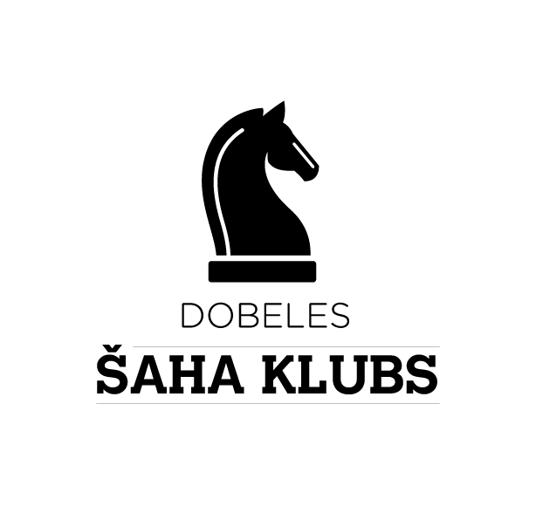

Dobeles novada atklātais čempionāts šahā

N O L I K U M S

- Mērķis

  - Paaugstināt šahistu meistarību;
  - popularizēt šahu Dobelē, Latvijā, nostiprināt kontaktus ar ārzemju šahistiem;
  - noskaidrot spēcīgākos turnīra šahistus.

- Sacensību vadība

  - Turnīru organizē un vada biedrība “Dobeles šaha klubs”;
  - turnīra galvenais tiesnesis: NA Imanta Ābula FIDE ID 11610131

- Sacensību laiks, vieta

  - Sacensības notiks 2022. gada 09. jūlijā, Baznīcas ielā 6, Dobelē;
  - turnīra sākums plkst. 11⁰⁰
  - turnīra noslēgums plānots plkst.~ 15⁰⁰

- Dalībnieki
  - Sacensībās var piedalīties ikviens Latvijas iedzīvotājs un uzaicinātie viesi;
  - vietu skaits ierobežots -50 dalībnieki
Atgādinām, ka piedaloties turnīros šahistiem ir jābūt licencētiem Latvijas Šaha Federācijā.
  - Dalībnieku pieteikumus līdz š.g. 08. jūlijam sūtīt uz e-pastu sahsdobele@gmail.com, norādot dalībnieka vārdu, uzvārdu, dzimšanas datus vai FIDE ID numuru, pilsētu vai klubu, sporta klasi, titulu. Uzziņu tālr. +37128778287
  - Dalībnieku reģistrācija 09. jūlijā no plkst. 10⁰⁰ līdz 10⁴⁵
  - Ar cieņu un sapratni jāizturas pret citiem turnīra dalībniekiem. Par dalībnieka veselības stāvokļa atbilstību sacensībām atbild pats turnīra dalībnieks, apstiprinot to ar personīgo parakstu.
- Sacensību kārtība

  - Sacensības – individuālas;

  - turnīrs notiks, saskaņā ar FIDE noteikumiem pēc Šveices sistēmas 7 kārtās;
  - laika kontrole: 12 minūtes uz visu partiju+ 5 sekundes par katru gājienu, sākot no pirmā (12+5);
  - tiks aprēķināts FIDE ātrā šaha reitings

Vērtēšana notiks šādās grupās:

- Sievietes;
- vīrieši

- Vietu noteikšanas kārtība

  - Pēc iegūto punktu skaita;
  - vietu noteikšana individuālā vērtējumā vienādu punktu skaita gadījumā pēc :
    - uzlabotā Buholca koeficienta (atmetot sliktāko rezultātu);
    - Buholca koeficienta;
    - RST (reitinga sasniegums turnīrā
- Apbalvošana. Godalgoto vietu ieguvēji tiks apbalvoti ar medaļām un pārsteiguma veltēm.
- Citi noteikumi.

Organizatori patur tiesības vajadzības gadījumā izmainīt nolikumu un veikt nepieciešamās izmaiņas, kā arī nepielaist turnīram spēlētājus par iekšējās kārtības noteikumu neievērošanu.
Informējam, ka šis ir publisks pasākums un tā norise var tikt atspoguļota plašsaziņas līdzekļos, fiksējot arī jūsu dalību šajā pasākumā. Pasākuma laikā var tikt veikta fotografēšana un filmēšana sabiedrības informēšanas mērķim atbilstoši Vispārīgās datu aizsardzības regulas 6.panta 1.punkta e) apakšpunktam. Fotogrāfijas un video var tikt publicētas šaha un sporta nozares mājaslapās, www.sahafederacija.lv , www.dobele.lv, oficiālajos sociālo mediju kontos.
Turnīra rezultāti tiks publicēti: www.chess-results.com Datu apstrādes termiņš –pastāvīgi.

Dobeles šaha kluba vadītāja: Imanta Ābula

